植物激素调节
［备考方向要明了］
高频考点 | 考题例证
1.植物向性运动的分析，生长素的作用及两重性 | 2011山东卷T1、海南卷T13,2010海南卷T5等。
2.植物激素的作用及应用 | 2011浙江卷T30,2010江苏卷T23等。
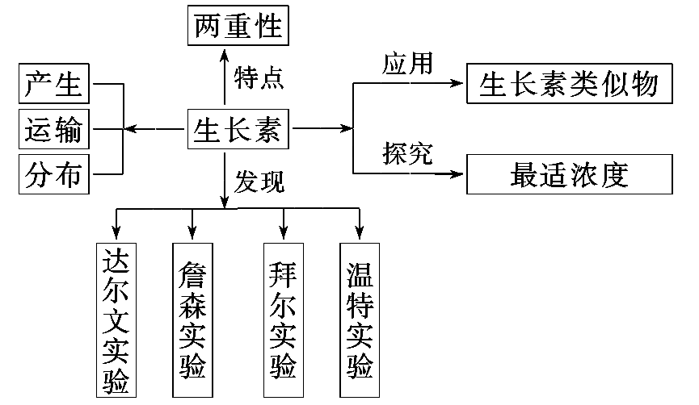
1．生长素的发现过程 [重点]
科学家 | 实验处理方法、现象 | 实验结论
达尔文 | 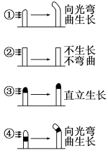 | 单侧光使胚芽鞘尖端产生某种影响，传到伸长区后，会造成背光面比向光面生长快
科学家 | 实验处理方法、现象 | 实验结论
詹森 | 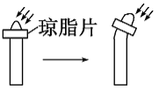 | 胚芽鞘顶尖产生的影响可以透过琼脂块传递给下部
拜尔 | 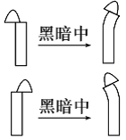 | 胚芽鞘的弯曲生长，是因为尖端产生的影响在下部分布不均匀造成的
科学家 | 实验处理方法、现象 | 实验结论
温特 | 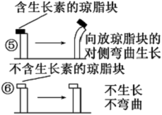 | ⑤与⑥对照说明：尖端确实产生了某种促进生长的物质，且向下运输，促进下部生长
2．生长素的运输 [难点]
(1)极性运输方式：主动运输
(2)非极性运输：在成熟组织中，生长素通过韧皮部的筛管进行非极性运输。
(3)横向运输：
①原因：在某些刺激(如单侧光、地心引力等)影响下，生长素在能感受刺激的部位(如胚芽鞘的尖端)发生横向运输(不接受刺激的部位不能发生横向运输)。
②实验证据：云母片插入法。
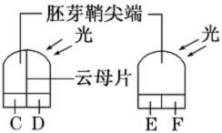
经过一段时间后，生长素含量E>C＝D>F。
3．生长素的生理功能——两重性 [易混点]
(1)表现：既能促进生长，也能抑制生长,既能促进发芽，也能抑制发芽,既能防止落花落果，也能疏花疏果
(2)实例：
①不同植物对生长素敏感性不同——双子叶植物敏感性高于单子叶植物(如图甲)。
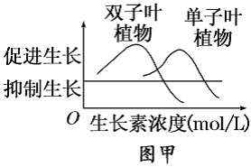
②同一植物不同器官对生长素敏感性不同——根、芽、茎敏感性依次降低(如图乙)。
③不同浓度的生长素对同一器官作用效果不同，一般表现为低浓度促进生长，高浓度抑制生长(如图乙)，且在促进植物生长的最适浓度两侧，存在两种浓度的生长素促进效果相同。
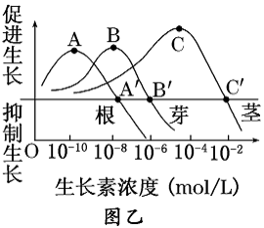
1．当某植物顶芽比侧芽生长快时会产生顶端优势，其主要原因是 ( )
A．侧芽附近的生长素浓度过高，其生长受抑制
B．侧芽附近的生长素浓度较低，其生长受抑制
C．顶芽附近的脱落酸浓度较高，其生长被促进
D．侧芽附近的细胞分裂素浓度较高，其生长受抑制
解析：生长素作用具两重性特点，植物之所以表现为顶端优势，就是由于顶芽产生的生长素源源不断地运往侧芽部位，从而导致侧芽部位生长素浓度过高，生长受抑制。
答案：A
2．(2011·汕头一模)下列关于植物生长素的叙述中，正确的是( )
A．生长素通过促进细胞分裂而促进植物的生长
B．燕麦幼苗中生长素的极性运输与光照方向有关
C．生长素从顶芽运输到侧芽的方式是主动运输
D．自然状态下西瓜的果实发育所需的生长素是由邻近
的芽和幼叶产生的
解析：生长素通过促进细胞伸长而促进植物的生长。生长素的极性运输与光照方向无关。西瓜的果实发育所需的生长素是由发育中的种子产生的。
答案：C
植物激素归纳
名称 | 产生部位 | 生理作用 | 对应生长调节剂 | 应用
生长素 | 幼根、幼芽及发育的种子 | 促进生长，促进果实发育 | 萘乙酸、2,4D | ①促进扦插枝条的生根；②促进果实发育，防止落花落果；③农业除草剂
赤霉素 | 幼芽、幼根、未成熟的种子等幼嫩的组织和器官里 | ①促进细胞伸长，引起植株长高；②促进种子萌发和果实发育 | 赤霉素 | ①促进植物茎秆伸长；②解除种子和其他部位休眠，提早用来播种
细胞分裂素 | 正在进行细胞分裂的器官(如幼嫩根尖) | ①促进细胞分裂和组织分化；②延缓衰老 | 青鲜素 | 蔬菜贮藏中，常用它来保持蔬菜鲜绿，延长贮存时间
乙烯 | 植物各部位，成熟的果实中更多 | 促进果实成熟 | 乙烯利 | 促进果实成熟；处理瓜类幼苗，能增加雌花形成率，增产
脱落酸 | 根冠、萎蔫的叶片等 | 抑制细胞分裂，促进叶和果实衰老与脱落 | 矮壮素 | 落叶与棉铃在未成熟前的大量脱落
1．植物激素的概念理解 [重点]
(1)植物激素是在植物体的一定部位合成的微量有机物，激素种类不同，化学本质不同。
(2)具有远距离运输的特点，激素种类不同，运输的方式和方向不一定相同。
(3)具有调节功能，不参与植物体结构的组成，也不作为植物的营养物质。
2．植物激素间的相互关系 (难点、易混点)
不同种类的植物激素，大都存在于同一植物体内，植物的生长发育，是受多种激素协调作用的。
(1)生长素和赤霉素在促进生长、果实发育等方面具有协同作用，但赤霉素还能解除种子休眠。
(2)乙烯和脱落酸在促进果实成熟、脱落等方面具有协同作用。
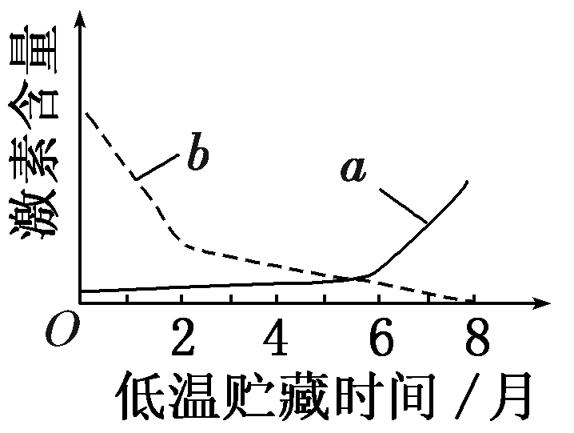
3．某植物种子成熟后需经低温贮藏才能萌发，为探究其原因，检测了该种子中的两种植物激素在低温贮藏过程中的含量变化，结果如图。根据激素的作用特点，推测图中a、b依次为 ( )
A．赤霉素、脱落酸 B．细胞分裂素、生长素
C．脱落酸、细胞分裂素 D．赤霉素、乙烯
解析：脱落酸可保持种子休眠，随低温贮藏时间的延长，种子中脱落酸含量有所下降，赤霉素作用则与脱落酸相反，可解除种子休眠，促其萌发，故a曲线应代表赤霉素。
答案：A
4．(2011·江苏联考)下列有关植物激素及植物生长调节剂应用的叙述，错误的是( )
A．用适宜浓度的乙烯利处理香蕉，可加快果实成熟
B．用适宜浓度的赤霉素处理生长期的芹菜，可提高产量
C．用适宜浓度的细胞分裂素处理水稻，可促进细胞分裂
D．用适宜浓度的2,4D处理插条两端，可促进插条两端都生根
解析：用适宜浓度的2,4D处理插条两端，不能促进插条两端生根，因为2,4D运输到形态学下端，只能促进形态学下端生根。
答案：D

